

<<<<

Bordeaux Rosé 2025
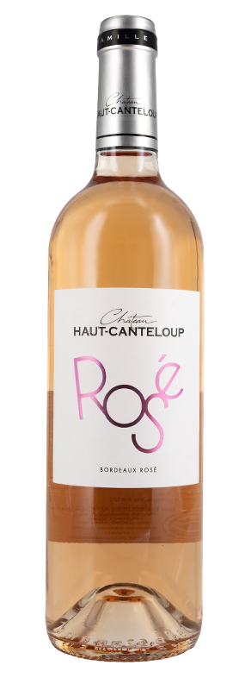
B

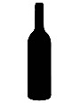
Assemblage
70% Merlot, 20% Cabernet Franc et 10% Malbec
Terroir
Sol argilo-calcaire.
Viticulture
Vignes agées de 10 à 20 ans, plantées à une densité de 4500 pieds à l’hectare sur une superficie de 3hectares.
Vinification
Issu d’un pressurage direct.
Fermentation à basse température.
Élevage : Sur lies fines en cuve inox
Production annuelle : 12 500 bouteilles.
Dégustation
Une robe pâle, un nez expressif où se mêlent fruits rouges et exotiques avec quelques notes d’arômes pâtissiers .
La bouche est souple et fruitée avec une jolie finale sur la fraicheur.
Garde : 2 ans.
Accord mets et vin
Petits plats frais d’été, plats exotiques, salade, grillade, pizza…
Ce vin est également idéal à l’apéritif.

